Общество с ограниченной ответственностью
«Защитное-Юг»
306101, Курская обл., Солнцевский р-н,
д. Гридасово,
ул. Марии Овсянниковой, д. 1
www.ekoniva-apk.ru
Исх. № 101 | Кому: Сельские муниципальные образования  По списку
«11» мая 2023г.


Уведомление

В соответствии с постановлением Администрации Курской области от 05.08.2019 №726-па «Об утверждении плана мероприятий («дорожной карты») по предупреждению гибели пчел на территории Курской области в результате массового отравления «химической интоксикации)» направляем Вам настоящее уведомление о следующих агрохимических работах по уходу за сельскохозяйственными посевами предприятия ООО «Защитное-Юг»:

На земельных участка расположенных в границах Ивановского, Шумаковского сельсоветов с 13 по 25 мая 2023 года будет проводиться наземная химическая обработка посевов сахарной свеклы в соответствии с графиком работ.

Список препаратов, запланированных к применению:
Кондор, ВДГ – класс опасности для человека – 3, класс опасности для пчел – 3;
Бетарен Супер МД, МКЭ - класс опасности для человека – 2, класс опасности для пчел – 3;
Кинфос, КЭ (300+40 г/л) - класс опасности для человека – 3, класс опасности для пчел – 1;
Бетанал Эксперт ОФ, КЭ - класс опасности для человека – 3, класс опасности для пчел – 3;
Трицепс, ВДГ - класс опасности для человека – 3, класс опасности для пчел – 3;
Монарх, ВДГ - класс опасности для человека – 2, класс опасности для пчел – 1;
Кари-Макс Флюид, МК- класс опасности для человека – 3, класс опасности для пчел – 3;
Бифор-Прогресс, КЭ - класс опасности для человека – 3, класс опасности для пчел – 3;
Агрон, ВР - класс опасности для человека – 3, класс опасности для пчел – 3;
Цепеллин-Эдванс, КЭ - класс опасности для человека – 2, класс опасности для пчел – 1;
Конвизо 1, МД - класс опасности для человека – 2, класс опасности для пчел – 3;
Монарх, ВДГ - класс опасности для человека – 2, класс опасности для пчел – 1;

Полный номер поля | Площадь производственного поля, га | Кадастровый номер участка*
46.22.03.033.01 | 144 | 46:22:000000:180
46.22.03.033.01 | 144 | 46:22:000000:408
46.22.03.033.01 | 144 | 46:22:111201:2
46.22.03.033.02 | 10,2 | 46:22:000000:180
46.22.03.033.02 | 10,2 | 46:22:000000:408
46.22.03.033.02 | 10,2 | 46:22:111201:2
46.22.03.046.01 | 109,76 | 46:22:000000:180
46.22.03.046.01 | 109,76 | 46:22:111003:3
46.22.03.047.00 | 164,8 | 46:22:000000:180
46.22.03.047.00 | 164,8 | 46:22:000000:408
46.22.03.047.00 | 164,8 | 46:22:111202:2
46.22.03.047.00 | 164,8 | 46:22:111202:1
46.22.06.025.00 | 311,46 | 46:22:170601:40
46.22.06.025.00 | 311,46 | 46:22:000000:409
46.22.06.025.00 | 311,46 | 46:22:000000:380
46.22.06.025.00 | 311,46 | 46:22:000000:89
46.22.06.025.00 | 311,46 | 46:22:170601:37
46.22.06.027.01 | 250 | 46:22:170604:29
46.22.06.027.01 | 250 | 46:22:170604:25
46.22.06.027.01 | 250 | 46:22:000000:380
46.22.06.027.01 | 250 | 46:22:000000:89
46.22.06.027.01 | 250 | 46:22:170604:35
46.22.06.027.01 | 250 | 46:22:170604:31
46.22.06.027.02 | 55 | 46:22:170604:27
46.22.06.027.02 | 55 | 46:22:170604:25
46.22.06.027.02 | 55 | 46:22:000000:89
46.22.06.028.00 | 376,88 | 46:22:170604:33
46.22.06.028.00 | 376,88 | 46:22:170604:28
46.22.06.028.00 | 376,88 | 46:22:170604:29
46.22.06.028.00 | 376,88 | 46:22:170604:34
46.22.06.028.00 | 376,88 | 46:22:170604:25
46.22.06.028.00 | 376,88 | 46:22:170604:146
46.22.06.028.00 | 376,88 | 46:22:170604:32
46.22.06.028.00 | 376,88 | 46:22:170604:30
46.22.06.028.00 | 376,88 | 46:22:000000:380
46.22.06.028.00 | 376,88 | 46:22:000000:89
46.22.06.029.00 | 202,35 | 46:22:000000:89
46.22.06.029.00 | 202,35 | 46:22:170602:89
46.22.06.031.00  46.22.06.031.00  46.22.06.031.00 | 111,51  111,51  111,51 | 46:22:170701:11
46.22.06.031.00  46.22.06.031.00  46.22.06.031.00 | 111,51  111,51  111,51 | 46:22:000000:380
46.22.06.031.00  46.22.06.031.00  46.22.06.031.00 | 111,51  111,51  111,51 | 46:22:111201:2
46.22.06.033.01 | 100 | 46:22:000000:409
46.22.06.033.01 | 100 | 46:22:170701:12
46.22.06.033.02 | 100 | 46:22:000000:409
46.22.06.033.03 | 45,32 | 46:22:000000:409
46.22.06.033.03 | 45,32 | 46:22:041101:4
46.22.06.039.01 | 100 | 46:22:170703:25
46.22.06.039.01 | 100 | 46:22:170703:23
46.22.06.039.02 | 150 | 46:22:170703:25
46.22.06.039.02 | 150 | 46:22:170703:23
46.22.06.039.02 | 150 | 46:22:170703:27
46.22.06.039.03 | 25,58 | 46:22:170703:25

Погранично-защитная зона для лета пчел составляет не менее 4-5 км, ограничение лета пчел – не менее 24 часов.

Размещение пасек вблизи посевов предприятия, выпас с/х животных и птицы на полях предприятия запрещен.
Запланированные к применению пестициды могут вызвать отравление, кожные раздражения, головную боль, общую слабость, а также токсичны для водных организмов.
За подробной информацией обращаться в администрации предприятия.
Тел. Для справок:8-920-709-80-24
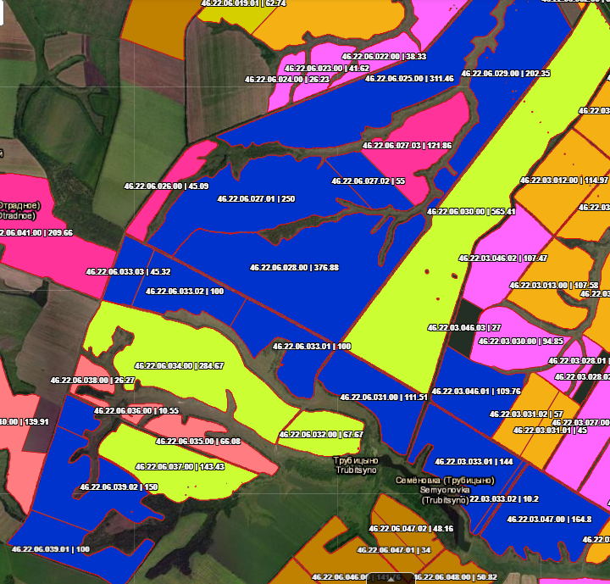

Исп. А.Н. Кузьминов
Тел.8-920-709-80-24

